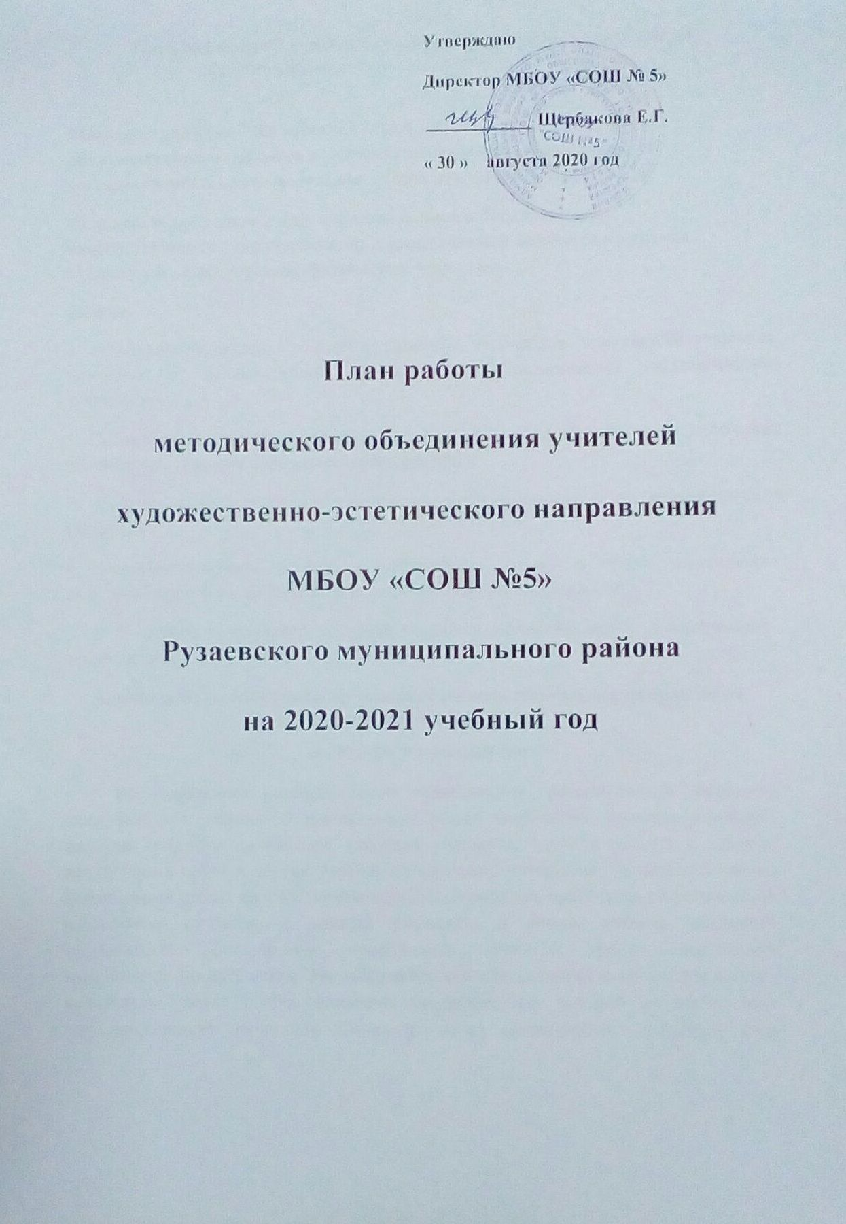

План работы МО учителей художественно-эстетического цикла и физической культуры на 2020-2021 учебный год

Методическая тема МО: «Современные подходы к организации образовательного процесса в условиях перехода на федеральные государственные образовательные стандарты второго поколения».
Цель: создание условий для образовательного пространства, способствующего самореализации и социализации личности на уроках технологии , ИЗО, музыки, физической культуры.
Задачи:
1. Повышать мотивацию обучения, развивать творческие способности учащихся, применяя в педагогической деятельности инновационные педагогические технологии.
2. Организовать систему оказания методической помощи педагогам по проблемам обеспечения качества образовательного процесса.
3. Повышать педагогическое мастерство и профессиональную компетентность педагогов.
4. Систематизировать работу с одаренными детьми с целью повышения результативности их проектной и исследовательской деятельности.
5. Сохранять и укреплять здоровье учащихся, применяя здоровьесберегающие технологии.

Анализ работы МО учителей художественно-эстетического направления и физической культуры
за 2019-2020 учебный год
На заседаниях методического объединения рассматривали вопросы, связанные с изучением и применением новых технологий, большое внимание уделяли вопросам сохранения здоровья учащихся, изучали тексты и задания контрольных работ и другие учебно-методические материалы. Проводился анализ контрольных работ, диагностических работ, намечались ориентиры по устранению выявленных пробелов в знаниях учащихся. В рамках работы школьного методического объединения проводились открытые уроки, внеклассные мероприятия по предметам. На заседаниях учителя делились с коллегами своими находками, уделяя особое внимание проблеме, над которой работали (теме самообразования), проводили самоанализ своей деятельности. В течение года члены объединения обменивались опытом работы на уровне школы, района и города, посещали городские семинары.
В рамках повышения квалификации учителя прошли курсы по ФГОС (все учителя художественно-эстетического цикла).
Заседания МО проходили по плану. В основном работа направлена на реализацию учебного процесса в подготовке к итоговой аттестации, начиная с 5 класса. Учителя стараются применять на уроках дифференцированный подход к каждому ученику, изучают методы проведения современного урока, изучают и внедряют новые технологии, совершенствующие процесс преподавания и изучения предметов. Организованы и проводятся дополнительные занятия, ведется внеклассная работа по предметам МО.
Состав школьного методического объединения
ФИО учителя | Должность | Категория
Гайдай Е.Б. | Учитель образовательной области «Искусство» (музыка, МХК) | высшая квалификационная категория (04.04.2019 г.)
Козлов И.А. | Учитель технологии и физической культуры | Первая квалификационная категория
Котлов А.П. | Учитель физической культуры и ОБЖ | высшая квалификационная категория (18.06.2018 г.)
Куканова О.Ф. | Учитель образовательной области «Искусство » (ИЗО) | первая квалификационная категория (31.12.2020 г.)
Заводова Н.Г. | Учитель физической культуры | на соответствие (09.04.2020 г.)

Темы по самообразованию учителей
на 2020-2021 учебный год
 | Ф.И.О. учителя | Тема по самообразованию
1 | Гайдай Е.Б. | Развитие творческих способностей детей в урочное и во внеурочное время.
2 | Козлов И.А. | Активизация познавательной активности учащихся  на уроках технологии.
3 | Котлов А.П. | «Формирование гражданско-патриотических качеств  личности обучающихся».
4 | Куканова О.Ф. | Приобщение учащихся к истокам народной культуры на уроках ИЗО.
5 | Заводова Н.Г. | Формирование двигательной активности учащихся через дифференцированный подход на уроках физической культуры.

- ОРГАНИЗАЦИОННО-МЕТОДИЧЕСКАЯ РАБОТА

Дата | Содержание работы | Цели | Форма проведения | Практический выход
сентябрь | Знакомство с нормативными документами по предметам. Рабочая программа, как нормативный документ в педагогической практике учителя. | Познакомиться с рабочей программой. | Информационно – методическое совещание. | Разработка рекомендаций за контролем ЗУН по учебным предметам.
В течение года | Обмен педагогическим опытом при проведении предметных недель. | Разработать планирование урока и внеклассного мероприятия. | Взаимопосещение. | Разработка уроков и внеклассных мероприятий по предметной неделе.
ноябрь | Проведение школьной олимпиады по предметам «Технология»,  « Физическая культура», «ОБЖ»  « МХК» | Познакомить с требованиями школьной олимпиады. | Школьная олимпиада. | Победителей школьного тура направить на муниципальный этап предметной олимпиады школьников.
декабрь | Проведение муниципальных олимпиад по предметам | Привлечь детей к организации и проведению  Муниципальной  олимпиады. | Муниципальная олимпиада | Определение призовых мест.
март | Рассмотрение экзаменационного материала для прохождения промежуточной аттестации | Разработать и утвердить материал. | Теоретический семинар.
май | Обобщение опыта работы. Анализ работы учителей предметников. | Обобщение передового педагогического опыта. | Теоретический семинар.

II. РАБОТА МЕЖДУ ЗАСЕДАНИЯМИ
№  п. п. | Дата, ответствен-ные | Место проведения | Содержание работы | Цели | Форма проведения | Практический выход
1. | В течение года | По графику. | Методический день. | Оказание методической помощи. Углубить и расширить знания по интересующим вопросам учителей ШМО художественно- эстетического цикла. | Взаимопосещение.  Консультации, беседы по теме самообразования. | Самоанализ работы.
2. | В течение года | Самообразовательная работа. | Изучение научно – методической литературы. | Повышение профессиональной компетентности путём самообразования. | Краткий обзор новинок методической литературы. | Работа по темам самообразования.
3. | В течение года | В урочное и внеурочное время | Контроль за сохранением здоровья учащихся. | Оценка положительных и отрицательных тенденций, влияющих на самочуствие и здоровье учащихся. | Взаимопосещение уроков. | Оценка положительных и отрицательных тенденций, влияющих на самочуствие и здоровье учащихся.
4. | В течение года | В урочное время | Посещение уроков с целью проверки готовности учителя к уроку. | Контроль над выполнением стандарта по предметам. | Взаимопосещение уроков. | Контроль.

Заседания МО
2020-2021 учебный год
Дата | Тема | Обсуждаемые вопросы | Выступающие
Август 2020 г. | Планирование работы ШМО на 2020-2021 учебный год. | 1.Утверждение рабочих программ по предметам и элективным курсам на 2020-2021 учебный год. О выборе тем по самообразованию.  2. Формирование заявок на участие в Всероссийской олимпиаде школьников (школьный этап).  3. Предварительное составление плана работы МО на год (списки, аттестация, традиционные мероприятия). Утверждение плана работы на 2020-2021 учебный год | Гайдай Е.Б.  Козлов И.А.  Котлов А.П.  Куканова О.Ф.  Заводова Н.Г.
Ноябрь  2020г. | Анализ работы МО за  I четверть 2020-2021 уч. года  ФГОС второго поколения. | 1.О выполнении решений заседания МО.  2.Привлечение детей конкурсам, олимпиадам, смотрам, соревнованиям.  3. Требования к организации современного урока, анализ и самоанализ педагогической деятельности в рамках перехода на новые образовательные стандарты. | Гайдай Е.Б.  Козлов И.А.  Котлов А.П.  Куканова О.Ф.  Заводова Н.Г
Январь  2021 г. | Итоги I-го полугодия 2020-2021 уч. года.  Организация и проведение семинара «Реализация компетентностного подхода в преподавании технологии, , физической культуры, ИЗО, музыки» | 1.О выполнении решений заседания МО.  2. Подготовка к семинару;  «Реализация компетентностного подхода в преподавании технологии, физической культуры, ИЗО, музыки».  Выступление с докладом по теме самообразования : «Применение здоровье сберегающей технологии на уроках». | Гайдай Е.Б.  Козлов И.А.  Котлов А.П.  Куканова О.Ф.  Заводова Н.Г
Март  2021г. | Итоги III четверти 2020-2021 уч. года.  Организация и проведение предметной недели | 1.О выполнении решений заседания ШМО .  2.Выступление с докладом по теме самообразования: « Оптимальный двигательный режим школьников» 3.Составление графика проведения открытых уроков и мероприятий по предметам.  4.Взаимопосещение уроков, внеклассных мероприятий | Гайдай Е.Б.  Козлов И.А.  Котлов А.П.  Куканова О.Ф.  Заводова Н.Г
май  2021г. | Профилактика и меры предосторожности во время летних каникул. | 1.О выполнении решений заседания ШМО .  2. Техника безопасности учащихся во время летних каникул.  3. Подведение итогов предметной недели. | Гайдай Е.Б.  Козлов И.А.  Котлов А.П.  Куканова О.Ф.  Заводова Н.Г
июнь  2021г. | Итоги МО за 2020-2021 учебный год | 1.О выполнении решений заседания ШМО.  2. Отчет по темам самообразования учителей.  3. Аналитический отчет педагогов по  предметам художественно-эстетического цикла и физической культуры  4. Отчет о кружковой и внеурочной работе. | Гайдай Е.Б.  Козлов И.А.  Котлов А.П.  Куканова О.Ф.  Заводова Н.Г

Отчёт внеклассной работы по физической культуре
за 2019-2020г.г.
№ | Название мероприятия | Уровень | Дата проведения | Ф.И. учащихся | место
1 | Легкоатлетические соревнования по бегу, посвященные памяти заслуженного работника физической культуры и спорта Мельникову А.В. | муниципальный | 27 сентября | Командное  Забатурин С.-1500м  Рузманова А.-2км | 3место  2место  3место
2 | Соревнования  «Мини-футбол в школу» | муниципальный | 28октября по  1ноября | Команды:  Юношш 2002-2003 г.р.  Дев. 2006-2007 г.р. | 2место  3место
3 | Предметная олимпиада по ф.к. среди школьников | муниципальный | 19,20 ноября | Заводов А., Иванова К., Советова И., Миронова Е., Забатурин С. | Призё-  ры
4 | Соревнования по  «КЕС-БАСКЕТ» | муниципальный | 16-19 декабря | Команды: юноши  девушки | 5место
5 | «Рождественская лыжня» | республиканский | 08.01.2020г | Личный зачет:  Советова И | 3место
6 | Соревнования по плаванию | муниципальный | 09.января | Командное место:  Личный зачет:  Советова И  Фомичев А  Миронова Е  Устимов В | 2место  1место  2место  3место  3место
7 | Шорт-трек | муниципальный | 10 января | Командное место:  Личный зачет:  Учватов В. | 5место  1место
8 | «Лыжня Росссии» | муниципальный | январь | Участие
9 | Соревнования по лыжам «Быстрая лыжня» | муниципальный | 25-26 февраля | Командное место:  Старшая 2006-07г  Младшая 2008-09 | 5место  4место  6место
10 | Соревнования по шахматам | муниципальный | 11-12 февраля | Командное место: | 3место
11 | Соревнования по шашкам | муниципальный | 13 февраля | Командное место: | 1место

ОТЧЕТ ПО ВНЕКЛАССНОЙ РАБОТЕ 2019-2020
№ | Мероприятие | Уровень | Результат | ФИ ученика | Дата проведения
1 | Линейка «День знаний» | школьный |  | 1-11 классы | 1 сентября
2 | Торжественное открытие парты героя. | школьный |  | 5-11 классы | 9 сентября
3 | Школьный этап муниципальной инры «Что? Где?Когда?» | школьный |  | 5-7 класы  8-11 классы | 10 октября
4 | Мероприятие «Алые паруса» | школьный | 1 место – команда 7 «Б» класса «Бригантина»  2 место – команда 7 «В» класса «Моряки»  3 место – команда 7 «А» класса «Цунами» | 5-7 классы | 11 ноября
5 | Конкурс патриотического рисунка «Мир моего дома». | муниципальный | Сергунова Ирина (8 «Б» кл.) - 1 место (номинация«Связь поколений»),  Скрупинская Виталина (8 «Б» кл.) - 2 место (номинация«Связь поколений»),  Лобанов Алексей (7 «А» кл.) – 2 место (номинация «Вечный огонь – вечная память»).
6 | Исследовательско - патриотический форум обучающихся образовательных учреждений Рузаевского муниципального района Республики Мордовия «РОЖДЕННЫЙ ПОБЕЖДАТЬ», посвященный 290-летию со дня рождения А.В. Суворова. | муниципальный | В номинациях:  Зобин Егор (9 «А» кл.) – «Умение владеть словом»,  Косицин Сергей (9 «А» кл.) – «Оригинальность и увлекательность суждений»,  Адамчик Владислав (9 «А» кл.) – «За умение владеть словом»  Участие в работе военно-спортивной площадки «Тяжело в учении, легко в бою» принесло нашей команде (Свитин Дмитрий(9 «Б»кл),Журавлева Дарья(9 «Б» кл.),Ухтинская Екатерина(8 «Б»кл.),Кондратьев Максим( 9 «А» кл),Заводов Андрей(8 «А» кл) второе место!
7 | Спортивно-патриотическая игра «Зарница» | муниципальный | 1 место | Саитов А (11КЛ), Фомичев А (11КЛ) Пакалин И (11КЛ), Советова И (10КЛ), Миронова Е (10КЛ), Забатурин С (10КЛ), Кондратьев М (9А КЛ) | 11 октября
8 | Открытые соревнования по скалолазанию в закрытых помещениях "Вертикаль» | республиканский | Чермантеев Рамир – 1 место (юноши 14-15 лет)  Свитин Дмитрий – 2 место (юноши 16-17 лет) |  | 23 ноября
9 | Торжественное мероприятие, «Жизнь - Отечеству, честь – никому!», посвященное Дню Героев Отечества и 75-летию Великой Победы | школьный |  | 9-11 классы | 10 декабря
10 | Внеклассное мероприятие «Я помню! Я горжусь!» | школьный |  | 3А, 3Б | 17 декабря
11 | Конкурс  «Серебряная музыка» | муниципальный | 3место  3 место | Козлов Арсений  Миляева Алина | 13декабря
12 | Новогодних сказок волшебство | школьный |  | 11 класс А | 25 декабря
13 | Игра "Что? Где? Когда?" | муниципальный | 3 место | Команда  Карасева Дарья, Муминова Ирина,  Батаева Ольга,  Крылов Михаил, Кавракова Софья, Рузманова Анастасия
14 | Внеклассное мероприятие «Блокадный Ленинград» | школьный |  | 5б класс | 24 января
15 | Концерт «Наш остров - гитара» |  | 5-6 классы |  | 23 января
16 | Заслуженные награды дорогим ветеранам | муниципальный | 10-11 классы |  | 6 февраля
 | Соревнования по огневой подготовке. | муниципальный | 1 место | Пакалин Илья (11кл.), Фомичев Александр (11 кл.), Забатурин Сергей (10 кл.), Богданов Леонид (10 кл.), Кондратьев Максим (9 «а»кл.)
16 | Концерт хора ветеранов Рузаевского муниципального района | школьный | 5-8 классы |  | 20 февраля
17 | СПАРТАКИАДА ДОПРИЗЫВНОЙ МОЛОДЕЖИ | муниципальный | Командное 1 место | «Строевая подготовка» - 1 место!  «Физическая подготовка» -2 место!  «Разборка-сборка Ак-74» - 2 место!  Забатурин Сергей завоевал грамоту «Лучший командир отряда» | 19 февраля
18 | Конкурс рисунков "Память народа в сердцах поколений" | муниципальный |  | Астафьев Артем 6б класс - 2 место  Ширеева Анастасия 5а класс - 1 место  Скрупинская Виталина 8б класс - 3 место  Номинация "Цена великой победы" среди 9-11 классов  Советова Ирина 10 класс - 2 место  Черяпкина Настя 11класс - 1 место.
17 | Праздник  «8 марта» | школьный |  | 1-11 класс | март
19 | Мероприятие "День птиц" | муниципальный |  | 1-4 классы | март
20 | Праздник  «День Победы» в режиме онлайн | школьный |  | 1-11 классы | май
21 | Последний звонок в режиме онлайн | школьный |  |  | 25 мая
22 | Праздник «Последний звонок» | школьный |  | 11 класс | 25 мая
23 | Конкурс рисунков "Радуга жизни" | муниципальный | Сергунова Ирина (8"Б" класс)! В номинации "Свет души" - 2 место! | 1-11 класс
24 | Выпускной |  |  | 11 класс | 25 июля
Руководитель МО
художественно-эстетического направления Гайдай Е.Б.

